广州大学学生实验报告
开课学院及实验室: 计算机科学与网络工程学院电子信息楼513 2021 年 1月 3日
学院 | 计算机科学与网络工程学院 | 年级/专业/班 | 计科182 | 姓名 | 莫广贤 | 学号 | 1806100104
实验课程名称 | 人工智能原理实验 |  |  |  |  | 成绩
实验项目名称 | 写一个分类专家系统 |  |  |  |  | 指导老师 | 谭恒良

实验五 写一个分类专家系统
- 实验目的
本实验课程是计算机、智能、物联网等专业学生的一门专业课程，通过实验，帮助学生更好地掌握人工智能相关概念、技术、原理、应用等；通过实验提高学生编写实验报告、总结实验结果的能力；使学生对智能程序、智能算法等有比较深入的认识。

二、基本要求
- 实验前，复习《人工智能》课程中的有关内容。
- 准备好实验数据。

三、实验软件
推荐使用C或C++（Visual studio等平台）（不限制语言使用，如Java，matlab，Python等都可以）。

四、实验内容：
汉诺塔问题
汉诺塔问题来自一个古老的传说：在世界刚被创建的时候有一座钻石宝塔（塔A),其上有64个金碟。所有碟子按从大到小的次序从塔底堆放至塔顶。紧挨着这座塔有另外两个钻石宝塔（塔B和塔C）。从世界创始之日起，婆罗门的牧师们就一直在试图把塔A上的碟子移动到塔C上去，其间借助于塔B的帮助。每次只能移动一个碟子，任何时候都不能把一个碟子放在比它小的碟子上面。当牧师们完成任务时，世界末日也就到了。
采用问题归约法把汉诺塔问题分成以下三个步骤实现：
- 将塔A上的n-1个碟子借助塔C先移到塔B上
- 把塔A上剩下的一个碟子移到塔C上
- 把n-1个碟子从塔B借助于塔A移到塔C上
实验要求：
1.让盘子数从2 开始到7进行实验，记录程序运行时间和递归调用次数。
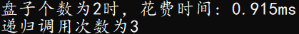
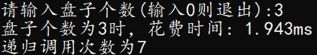
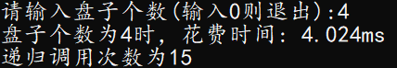
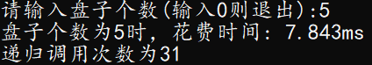
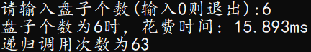
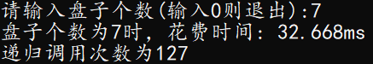

2.画出盘子数n和运行时间t 、递归调用次数m的关系图，并进行分析
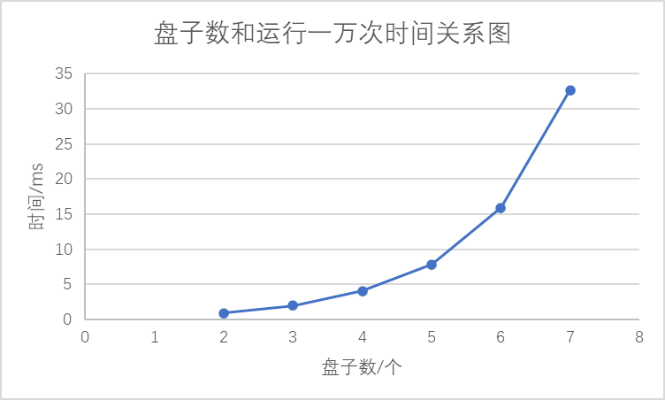
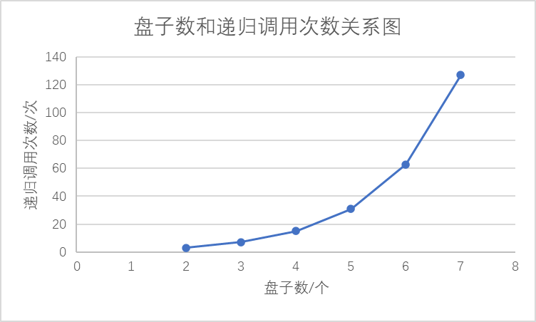
五、学生实验报告要求
  - 要求测试实验用例，给出实验结果。
1.让盘子数从2 开始到7进行实验，记录程序运行时间和递归调用次数。

2.画出盘子数n和运行时间t 、递归调用次数m的关系图，并进行分析
每次调用递归函数，就对应着移动一次盘子。而运行时间正比与函数的调用次数。因为汉诺塔盘子移动的次数为2^{n}-1，所以会调用递归函数2^{n}-1次，对应的盘子数和递归调用次数的关系也就和2^{n}-1函数一致，因为运行时间正比与函数的调用次数，所以盘子数和运行时间的关系也是呈现出2^{n}-1的函数图像。

  - 程序清单
- const { time } = require('console');

- const r = require('readline').createInterface({
- input: process.stdin,
- output: process.stdout
- })

- let count = 0;

- // function HanNuo(n, a, b, c) {
- // count++;
- // if (n == 1) return;
- // // if (n == 1) console.log(`将第${n}个盘子从${a}移到${c}`);
- // else {
- // HanNuo(n - 1, a, c, b);
- // // console.log(`将第${n}个盘子从${a}移到${c}`);
- // HanNuo(n - 1, b, a, c);
- // }
- // }

- function HanNuo(n, a, b, c) {
- count++;
- if (n == 1) return;
- else {
- HanNuo(n - 1, a, c, b);
- HanNuo(n - 1, b, a, c);
- }
- }

- process.stdout.write('请输入盘子个数(输入0则退出):');
- r.on('line', (num) => {
- if (num == 0) r.close();
- else {
- count = 0;
- console.time(`盘子个数为${num}时，花费时间`);
- for (let i = 0; i < 10000; i++) HanNuo(num, 'a', 'b', 'c');
- console.timeEnd(`盘子个数为${num}时，花费时间`);
- console.log(`递归调用次数为${count / 10000}`);
- process.stdout.write('请输入盘子个数(输入0则退出):');
- }
- })

（3）实验结果讨论。
本次实验使用问题归约法来解决汉诺塔问题，将一个大问题规约成了三个子问题，然后一步步归约到最简问题，从而解决大问题。通过本次实验，了解到了问题归约法如何解决问题，加深了对智能程序、智能算法的了解。

